Великая ценность каждого человека – здоровье. Лучшая пропаганда здорового образа жизни – это занятия физкультурой и спортом.
16 декабря 2019года в нашей школе прошел школьный спортивный праздник «Веселые старты», посвященный году Памяти и Славы – 75-летию Победы в ВОВ. В этом мероприятии участвовало 2 команды учащихся 5 классов «Олимпиец» и «Сильные, смелые, ловкие всегда побеждают»
Перед началом спортивного мероприятия все команды вышли на построение.
Открыла мероприятие зам. дир. по ВР, которая выступила с приветственным словом, пожелала детям успехов и мирного неба над головой. Коротко рассказала о ВОВ, о том, что мы должны чтить память павших на полях сражений. Учитель физкультуры Балаев А.М. дал напутственное слово и познакомил с этапами спортивного мероприятия. Программа «Веселых стартов» была довольно насыщенной. Первым заданием было представление команд. Оно было задорным и рифмованным. Командам были предложены занимательные, иногда очень непростые конкурсы с бегом, с мячами, с обручем, где они смогли проявить свои спортивные навыки.
В спортивной игре детям были предложены 17 видов эстафет.
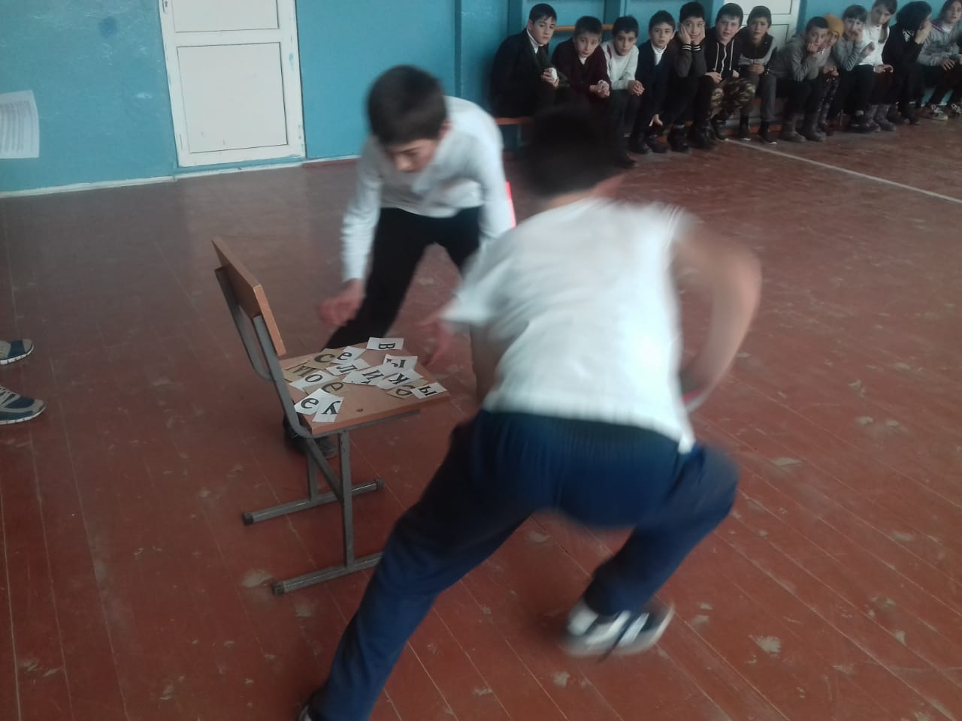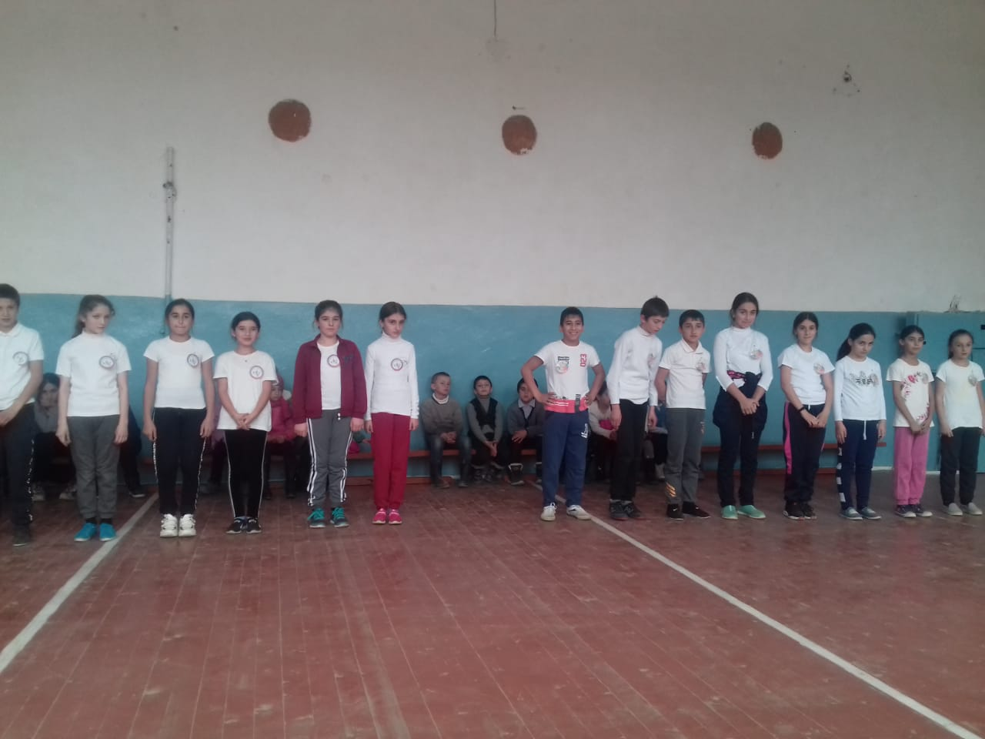

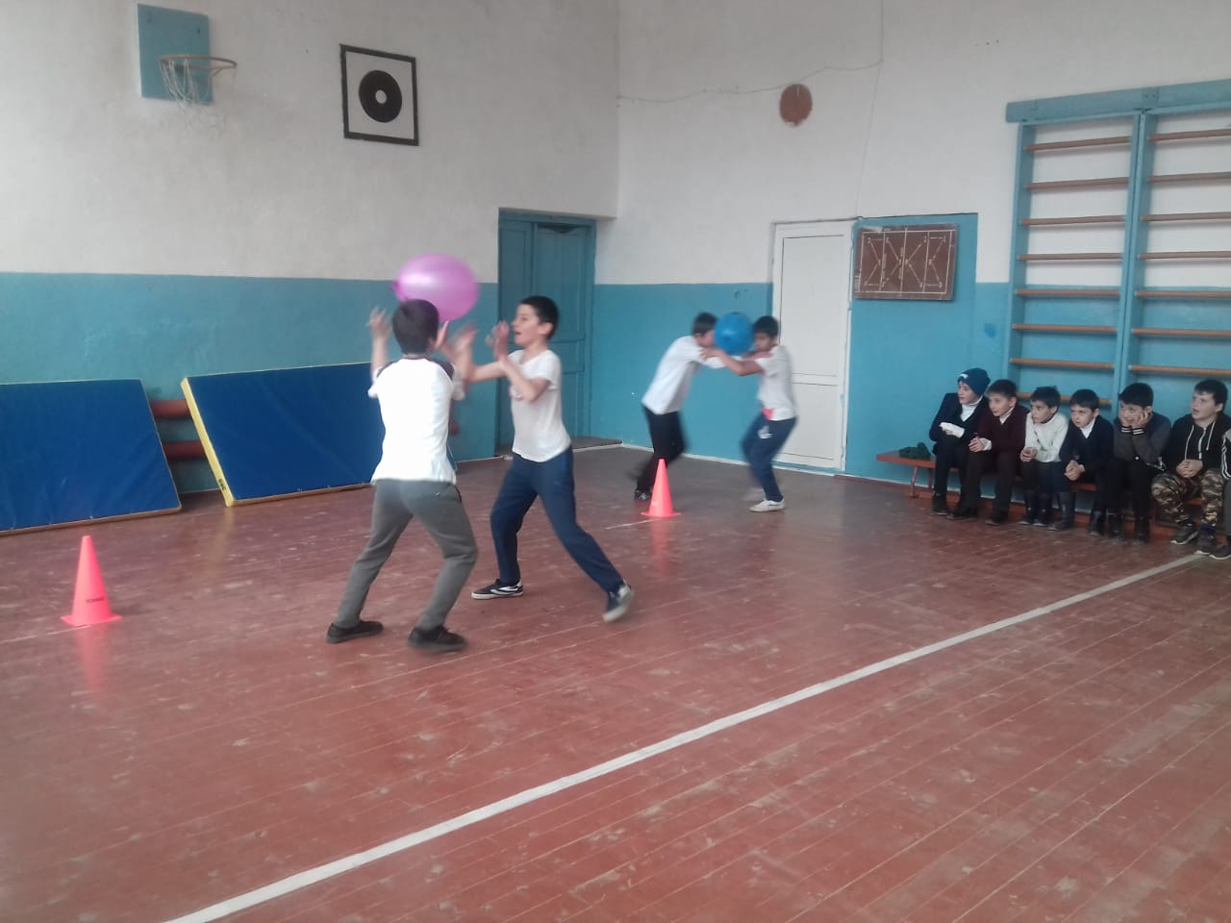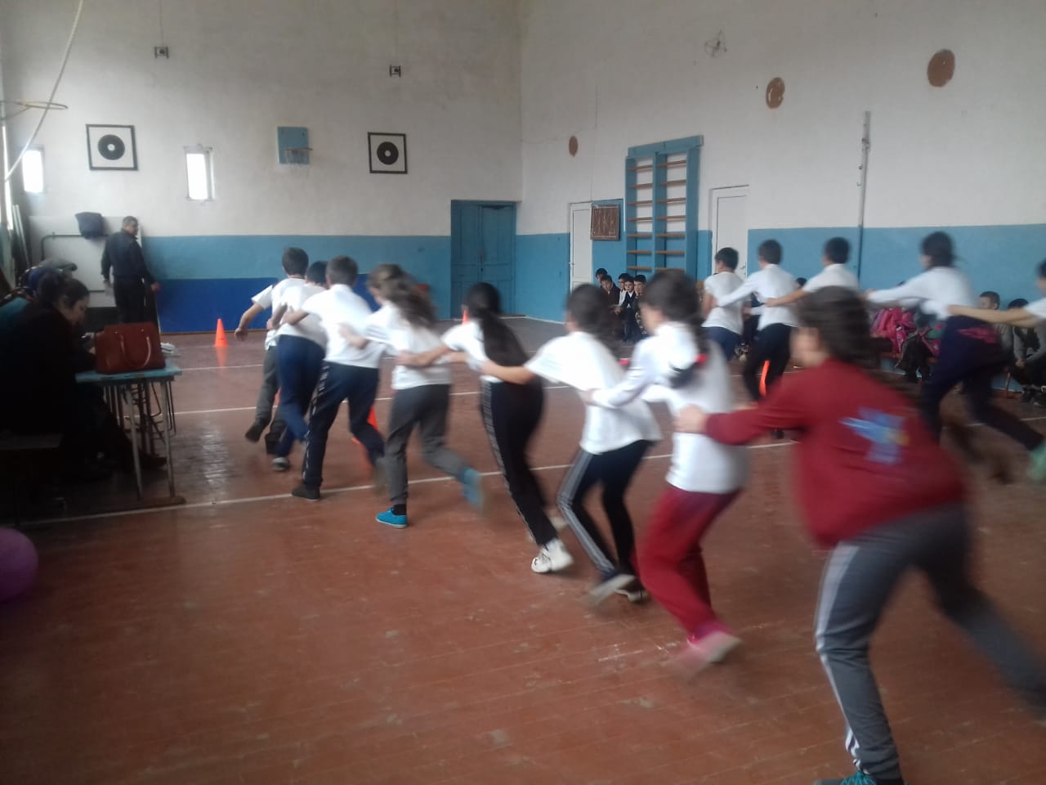
Все этапы этого увлекательного соревнования проходили в напряженной борьбе. Болельщики и зрители следили за ходом событий и очень переживали.
Спортивный задор и желание добиться победы для своей команды захватывали членов команды настолько, что они не замечали происходящего вокруг. Все старались изо всех сил прийти к финишу первыми. На спортивной площадке царили смех, шум и веселье. Все были счастливы! А счастливые от восторга глаза – лучшая награда всем организаторам праздника…

В этот день ребята получили заряд бодрости и хорошее настроение.
Участвуя в «Веселых стартах», дети смогли почувствовать себя большой спортивной единой семьей!
Праздник получился захватывающим и забавным, оставил массу положительных эмоций и впечатлений.
Победила команда «Сильные, смелые, ловкие всегда побеждают», команды были награждены грамотами.

